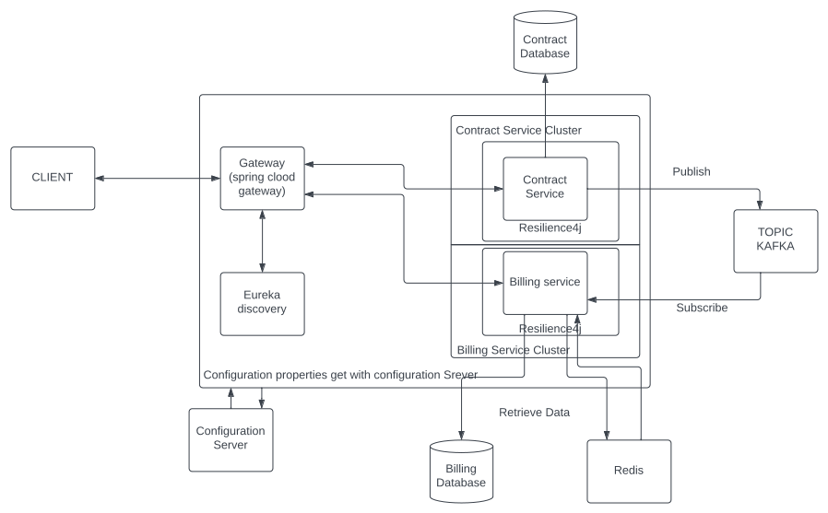
Configuration Server: Le serveur de configuration est la première api a être start. Cette Api configuré avec spring-cloud-config-server . Ceci permet de stocker tout les fichiers de configuration .properties et .yml des autres microservice. Lorsque les autres microservice start, la première choses qu’ils font et qu’il se connecte au serveur de configuration pour récupérer les configuration en corélation avec le profile dev ou prod précisé a l’initialisation.

Eureka Server Discovery: Eureka serveur est un serveur dévélopper par netflix qui vas s’occuper d’enregistré les instance de tout les microserice et de les mapper (lorsque qu’un microservice se crée il vas envoyer un message au serveur pour s’enregistré). Cela vas permettre de ne pas avoir besoin de stocker les adresse de chaque microservice et eureka vas lui même s’occuper de distribuer les requêtes au bon service d’une part mais aussi de pouvoir enregistré l’ensemble des même services dans le cas ou on fait des cluster horizontal d’un service.

Gateway: l’api gateway généré avec spring-clood-gateway est le point d’entré unique de notre application. Tout les client vont web vont se connecté a une seul adresse ip (la gateway) et c’est la gateway avec l’aide d’eureka qui vas s’occuper de renvoyer les reqêtes au bon microservice. Cela permet aussi de pouvoir implémenter des filters sur chaque requêtes. Exemple: dans le cas présent un filter viens sur chaque requêtes ajouter une entête correlation-id qui vas permettre de pouvoir retracer la requêtes dans tout les services qu’elle parcours.

Contract Service:
Les étaptes d’initialisation de contract-service:
- L’api récupère les configuration sur le serveur config serveur
- L’api s’enregistre sur le serveur Eureka
- Elle se connecte a la database avec les configuration de donfig-serveur
- Quand une information d’un contract change ou est crée le service envoie un message au kafka pour lui dire ques des information ont changer
- Quand on lui demande, il injecte les données des contract dans le cache Redis
La mise en place de Resilience4j ce fait au cas par cas sur les routes du controller de ce même service: On peut par exemple mettre un circuit breackersur les call qui vont aller sur un micro-service pour respecter une architecture Fail-fast où la route ne sera plus appeler si elle continue de fail (système de pool ou circuitBreacker ne breack pas tant qu’un certain ratio fail/pas fail n’a pas été atteint. On peut aussi paramétrer un système de test qui vas restester tout les X period si le service refonctionne ou pas)

Billin Service:

Les étaptes d’initialisation de contract-service:
- L’api récupère les configuration sur le serveur config serveur
- L’api s’enregistre sur le serveur Eureka
- Elle se connecte a la database avec les configuration de donfig-serveur
- Le service se connecte au topic kafka de billingService et il va s’occuper de d’invalider le cache de données sur le redis pour qu’il se regénère

Le concepte derrière cela est que si billing service a besoin de souvent récupérer des information sur le ContractService, billingService vas d’abord essayer de récupéré les information sur le cache du redis. Et quand il apprend via Kafka que les informations de ContractSrevice on changer il demande a ce que les informations sur le redis soit update

Le service, conformément au CC2 doit se servir de redis pour stocker les id de chaque billing en cours pour vérifier si l’action a bien été effectuer ou pas.

Pour Resilience4j, on pourrait imaginer mettre en place le patern bulkhead pour configuer la queu d’éxécution du sercice car les requêtes peuvent mettre du temps a être traité. Le concepte que l’on pourrait mettre en place a Semaphore bulkhead avec un large pool et un temps maximum d’éxécution plus long pour évité de bloqué la queu de tout les autres routes de l’application.

Les deux service sont actuellement paramétrer avec le système de gestion de base de donnée JPA, H2 et postgres pour pouvoir mettre en place une persistence des données facilement

